Здравствуйте, уважаемые родители и дети!

В связи с тем, что карантин в дошкольных образовательных учреждениях продлили до конца апреля, мы с вами продолжаем работать дистанционно.
Тема нашей следующей недели «Весна»

Проведите, пожалуйста, с ребенком беседу о весне по вопросам:
Что происходит в природе?
Это всё приметы какого времени года?
Какие вы знаете весенние месяцы?
Назовите характерные приметы каждого месяца.
Познакомьте детей с понятием ПОЛОВОДЬЕ./ Разлилась река, вода вышла из берегов, растаяло много снега- это явление называется ПОЛОВОДЬЕ./
Как объяснить значение пословиц и поговорок:
Солнце светит, солнце сияет – вся природа воскресает.
Апрель водою славен.
Апрельские ручьи землю будят.
Апрель с водою — май с травою.
Апрель начинается при снеге, а кончается при зелени.

Можно почитать стихи о весне, а при желании выучить:

Долго шла весна тайком
От ветров и стужи,
А сегодня — прямиком
Шлёпает по лужам,
Гонит талые снега
С гомоном и звоном,
Чтобы выстелить луга
Бархатом зелёным.
«Скоро, скоро быть теплу!» —
Эту новость первой
Барабанит по стеклу
Серой лапкою верба. Автор: Аким Я.

Полюбуйся: весна наступает,
Журавли караваном летят,
В ярком золоте день утопает,
И ручьи по оврагам шумят.
Скоро гости к тебе соберутся,
Сколько гнезд понавьют - посмотри!
Что за звуки, за песни польются
День-деньской от зари до зари.
И. Никитин

Журавушка
Прилетел журавушка на старые места.
Травушка-муравушка густым-густа!
Ивушка над заводью грустным-грустна!
А водица в заводи чистым-чиста!
А заря над ивушкой ясным-ясна!
Весело журавушке: весным-весна!

Лед тронулся
Что такое? Что там случилось?
Что-то большое зашевелилось...
И заскрипело, и зашуршало,
И закряхтело, и зашагало...
Где-то что-то идет...
Это тронулся лед!
Э. Мошковская

Какие приметы апреля встречаются в стихах?

А теперь зарядка для пальчиков:

Шаловливые сосульки Собрать пальчики вместе (щепоткой)
Сели на карниз. Положить руки на колени.
Шаловливые сосульки Покрутить кистями рук.
Посмотрели вниз. Опустить голову вниз.
Посмотрели, чем заняться? Пожать плечами.
Стали каплями кидаться. Руками соответствующие движения.

Великий русский поэт Николай Алексеевич Некрасов написал для детей стихотворение о весне и о половодье «Дедушка Мазай и зайцы»

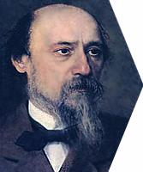
«Дедушка Мазай и зайцы» ‒ это сказка о настоящем охотнике Мазае, который искренне, от всей души болел об окружающей природе. Сказание научит детей любить родину, то место, где родился и вырос. Беречь леса, сочувствовать и помогать зверью, попавшему в беду. Дед Мазай, зная законы природы, в половодье отправился на лодке за дровами, несущими рекой в большом количестве. А вместо дров насобирал полную лодку зайцев, которые погибли бы при затоплении тех островков, где зайчишек застало половодье. Даже бревно, полное длинноухих сидельцев, взял на буксир. А отпустив зайцев на свободу в безопасном месте, напутствовал…
Давайте вы сами прочитаете сказку и узнаете, что сказал Мазай зайцам на прощание.
Так же можно посмотреть мультфильм по этой сказке или даже диафильм
Вопросы:
- Кто написал произведение «Дед Мазай и зайцы»?
- Кто главные герои произведения?
- Какие чувства у вас вызывает поступок Мазая?
- Вы бы так поступили?

Многие художники запечатлели это произведение в своих картинах:
Алексей Никанорович Комаров «Дед Мазай и зайцы»

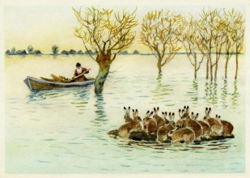

КАРТИНА ПЕТРА СОКОЛОВА К СТИХОТВОРЕНИЮ НЕКРАСОВА «ДЕДУШКА МАЗАЙ И ЗАЙЦЫ». 1894 Г.
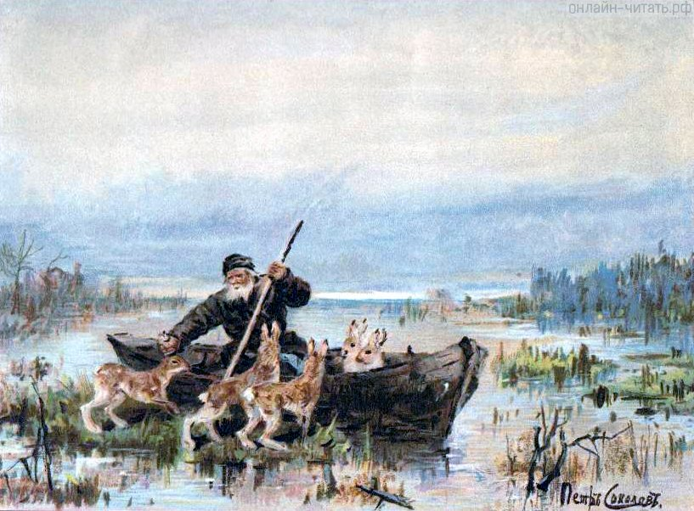
Игловиков Владимир Георгиевич «Дед Мазай и Зайцы»

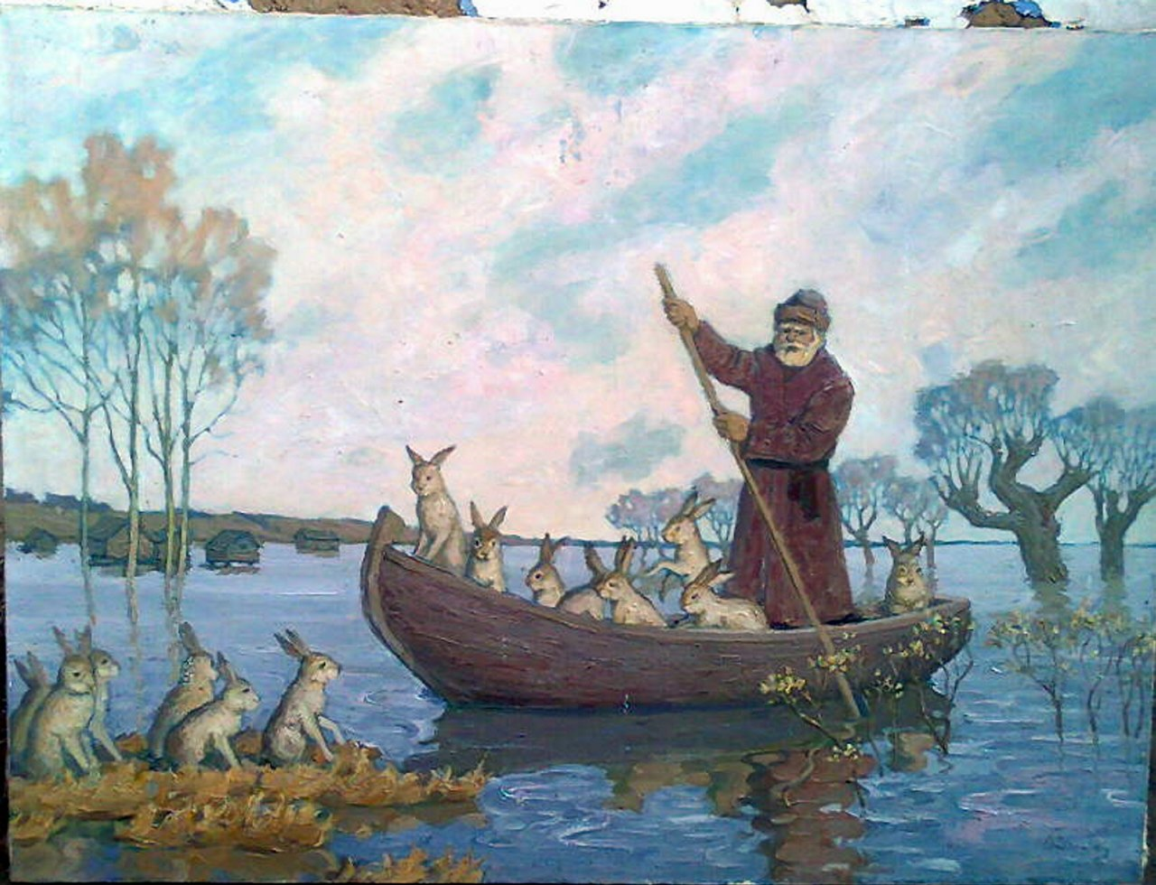
Задание.
Нарисуй свою картину к этому стихотворению.
Ну а теперь немного отдохнем.
Физминутка:
СКОК-ПОСКОК, СКОК-ПОСКОК,
Зайка прыгнул на пенёк.
Зайцу холодно сидеть,
Нужно лапочки погреть,
Лапки вверх, лапки вниз,
На носочках подтянись,
Лапки ставим на бочок,
На носочках скок-поскок.
А затем вприсядку,
Чтоб не мёрзли лапки.

Задание.
Смастери из бумаги по схеме лодку на которой дед Мазай спасал зайцев.
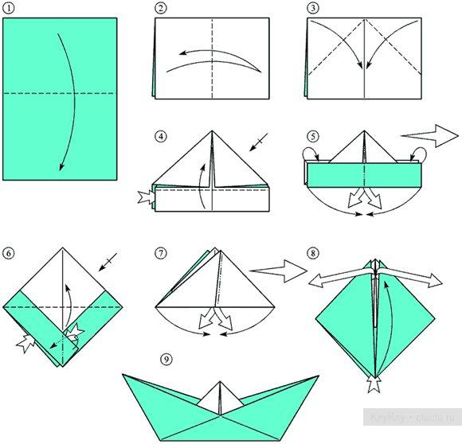

Задание.
Пришла пора позаниматься математикой. Давайте вспомним, из каких частей состоит задача (условие, вопрос, затем в ходе решения появляются решение и ответ) и придумаем две задачи про наших зайчиков, одну , которая бы решалась сложением, другую- вычитанием.
Можно зарисовать схематически.
Задание.
А давайте попробуем слепить зайчика, которого спас дедушка Мазай. Поможет нам в этом схема
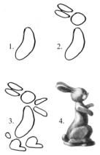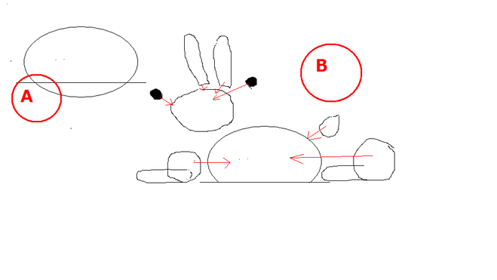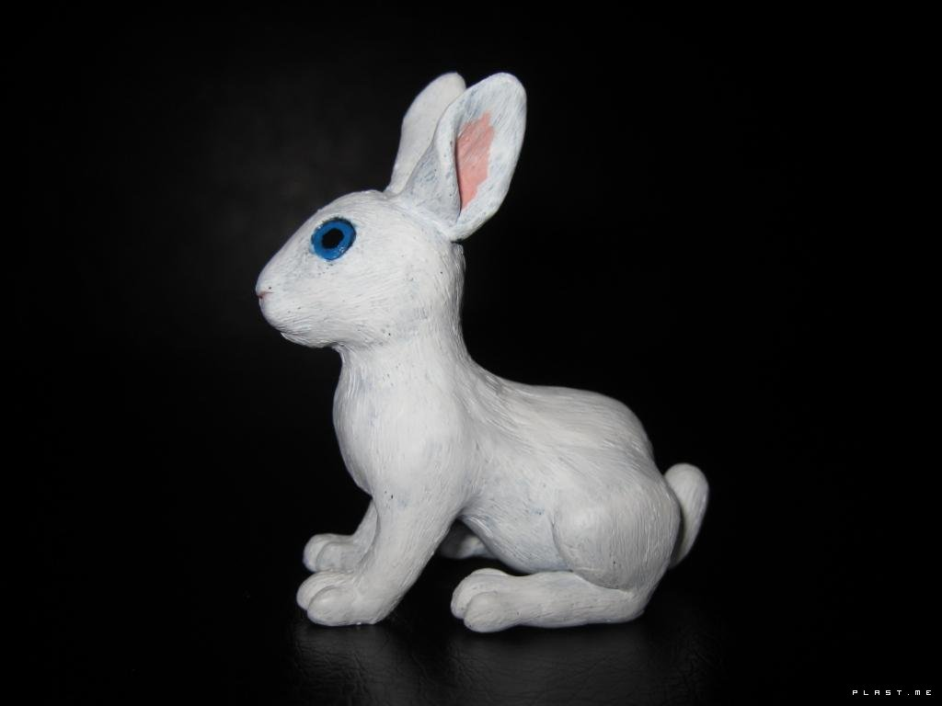

Спасибо Вам, что даже в условиях самоизоляции вы прилагаете силы, чтобы ребенок развивался полноценно. Верю, что у вас все получится. Жду ваши фотографии.
Я и дальше буду рекомендовать вам познавательные сайты, которые содержат онлайн игры, ребусы, кроссворды, загадки, раскраски и многое другое, чтобы вы смогли занять дома ребенка.

